魅力北歐
北歐四國城市深度全覽10天之旅

行程特色：
安排由芬蘭赫爾辛基進，丹麥哥本哈根出；雙點進出一次完整遊覽北歐四國
不長途拉車、不走回頭路，真正輕鬆暢遊北歐四國經典城市景點
世界遺產巡禮~
- 瑞典皇后島宮：瑞典巴洛克式宮殿建築絕美代表作
- 克倫坡古堡：經典名劇－哈姆雷特的故事背景，氣勢磅礡的防衛堡壘絕對不可錯過
北歐的夏日樂土探索趣~
- 蒂沃利樂園：北歐最古老遊樂園，帶您感受專屬北歐的夏季魔幻
特別安排~
- 搭乘挪威國鐵體驗最道地的旅遊方式，親身感受北歐最美中央車站的視覺藝術震撼
全程入住市中心精品酒店，2晚升等5星級飯店。方便您自由購物逛街探索城市之美
精選北歐奢華郵輪－Silja Line+DFDS，體驗海上奢華的夜晚。

✈◆嚴選卡達航空：
搭乘《卡達航空》經杜哈直轉赫爾辛基國際機場。
卡達航空為飛歐洲、中東各大熱門城市首選航空公司，第五次獲選為Skytrax年度全球最佳航空公司，體驗卡達航空5星級優質服務的舒適飛行旅程是最佳的選擇。
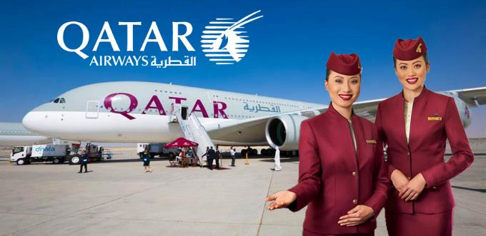

航班參考
天數 | 航空公司 | 班機代號 | 起程地 | 抵達地 | 起程時間 | 抵達時間 | 飛行時間約
1 | 國泰航空 | CX479 | 台北 | 香港 | 2115 | 2310 | 1hr55mins
2 | 卡達航空 | QR815 | 香港 | 杜哈 | 0135 | 0500 | 8hrs25mins
2 | 卡達航空 | QR301 | 杜哈 | 赫爾辛基 | 0825 | 1425 | 6hrs0min
9 | 卡達航空 | QR160 | 哥本哈根 | 杜哈 | 1655 | 2359 | 6hrs4mins
10 | 卡達航空 | QR818 | 杜哈 | 香港 | 0145 | 1505 | 8hrs20mins
10 | 國泰航空 | CX470 | 香港 | 台北 | 1745 | 1945 | 2hrs0min
* 以上為本行程預訂的航空班機及飛航路線，實際航班以團體確認的航班編號飛行時間為準。
* 因應國際油價波動，航空公司隨機票所增收燃油附加費用，會隨國際油價而有所調整。
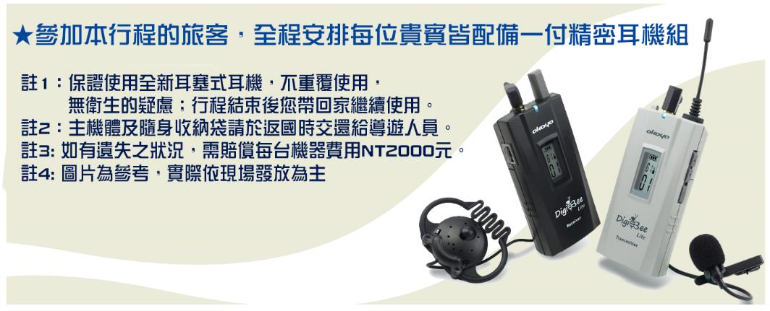

第1天 | 台北 / 香港
今日集合於桃園國際機場帶著愉快的心情出發前往夢幻的國度－北歐。
 |  | 機上過夜
 |  |  | X |  | X |  | 機上餐食
第2天 | 香港 / 杜哈 / 赫爾辛基 / 斯德哥爾摩
班機於今日抵達聖誕老人的故鄉同時也是北方波羅地海的女兒－芬蘭首都，赫爾辛基。
抵達後遊覽這個位於芬蘭灣最深處的港口，融合北歐及俄羅斯風情的城市：◎露天市集、◎議會廣場、◎東正教教堂、◎西貝流士紀念公園以及利用一塊岩石開鑿而成設計新穎奇特的★岩石教堂。
後前往碼頭搭乘波羅的海豪華郵輪前往瑞典首都－斯德哥爾摩。
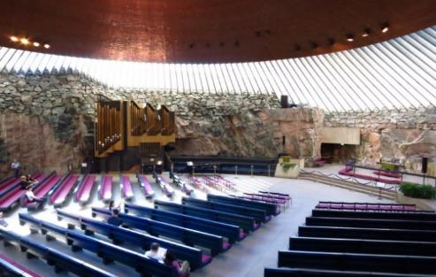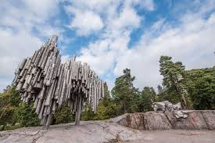
下車參觀：露天市集/議會廣場/東正教教堂/西貝流士紀念公園
入內參觀：岩石教堂
 |  | Silja Line (雙人內艙房)
 |  |  | 機上餐食 |  | 機上餐食 |  | 郵輪自助式
第3天 | 斯德哥爾摩
今日抵達被譽為全世界最美的都市瑞典首都－斯德哥爾摩。此地建於波羅的海和梅拉倫湖之間的島上，市區由二萬多個大大小小的島嶼組成，這種特殊的水上景緻，為它贏得北歐威尼斯的美譽。此地又以諾貝爾頒獎典禮舉辦地而聞名，加上許多國際性的會議在此舉行，使其成為一座國際性的大都市。抵達後前往參觀北歐十七世紀的★瓦薩號戰艦博物館，於1628年進行處女首航時即沉沒從此在水下靜臥300年之久，直到1961年時才被發現打撈上來，內部保存完好讓遊客能藉此一窺瑞典當時國力之強大與富庶。午餐後繼續參觀◎瑞典皇宮、◎貴族之家、◎諾貝爾博物館以及瑞典最古老哥德式尖塔建築的◎騎士島教堂。
下車參觀： |  | 瑞典皇宮/貴族之家/諾貝爾博物館/騎士島教堂
入內參觀： |  | 瓦薩戰艦博物館
 |  | 5★ Radisson Collection Strand Hotel Stockholm 或同等級
 |  |  | 郵輪自助式 |  | 中式6菜1湯 |  | 瑞典風味餐
第4天 | 斯德哥爾摩 / 皇后島宮 / 斯德哥爾摩
早餐後出發前往遊覽瑞典世界遺產－★皇后島宮，奶油色的法是建築倒映水中十分優雅細緻，島上有座17世紀的宮殿建築還有歐洲最古老的劇院以及巴洛克式花園和中國亭閣。後返回斯德哥爾摩舊城區參觀★市政廳由瑞典民族運動啟蒙大師RAGNAR OSTBERG設計1911起造共花費12年建成；面對梅拉連湖，是一棟106公尺的高塔，以紅磚砌成優美的外觀被譽為「20世紀歐洲最美的建築物」。隨後來到瑞典最熱鬧也是最大型的文化結合購物商場的◎賽格爾廣場，兩旁連串的人行徒步街以及商店街以及由八萬片玻璃打造的透明塔入夜之後更是斯德哥爾摩最璀璨的裝置藝術。
特別安排： |  | 皇后島宮遊船
下車參觀： |  | 賽格爾廣場
入內參觀： |  | 皇后島宮 / 斯德哥爾摩市政廳
 |  | 5★ Radisson Collection Strand Hotel Stockholm 或同等級
 |  |  | 飯店內享用 |  | 中式6菜1湯 |  | 方便逛街，敬請自理
第5天 | 斯德哥爾摩 / 奧斯陸
早餐後前往瑞典最美也最具代表性的中央車站搭乘高速列車前往挪威首都－奧斯陸。抵達後漫步在位於挪威中央車站附近的卡爾約翰大道，沿途欣賞◎奧斯陸大教堂、◎國家劇院以及◎國會廣場周邊不但有特色商品更有大型百貨公司，遊客可以在此恣意享受北歐式悠閒生活風格。
特別安排： |  | 搭乘斯德哥爾摩-奧斯陸高速火車
下車參觀： |  | 奧斯陸大教堂/國家劇院/國會廣場
 |  | Thone Hotel Ullenval 4★或同等級
 |  |  | 飯店內享用 |  | 火車簡餐 |  | 方便逛街，敬請自理
第6天 | 奧斯陸 / 哥本哈根
早餐後前往參觀◎奧斯陸市政廳，這裡也是諾貝爾和平獎的頒獎典禮舉行地。隨後前往諾貝爾和平中心，遊客可以在此歇歇腳或坐在碼頭木棧道上輕鬆欣賞峽灣風光。午餐後前往★維格朗雕刻公園，由挪威著名雕塑家古斯塔夫。維格朗（Gustav Vigeland，1869年-1948年）在1906-1943年間的雕塑作品組成，其占地80公頃，按幾何圖形設置，共有192座雕像和650個浮雕。隨後前往碼頭辦理登船手續乘坐DFDS豪華郵輪前往哥本哈根。登船後，可在遊船上自由活動及在遊船上安排享用豐盛的海盜式海鮮自助晚餐。
下車參觀： |  | 奧斯陸市政廳/諾貝爾和平中心
入內參觀： |  | 維格朗雕刻公園
 |  | DFDS (雙人內艙房)
 |  |  | 飯店內享用 |  | 中式6菜1湯 |  | 郵輪自助式
第7天 | 哥本哈根
早上抵達丹麥首都－哥本哈根，抵達後前往丹麥軍事城堡要塞欣賞矗立在哥本哈根港邊的◎小美人魚雕像，出自安徒生童話，為愛犧牲的小美人魚為雕刻家艾里克森於1913年所創作並由嘉士伯啤酒創辦人之子捐贈給丹麥政府。隨後繼續前往◎丹麥皇宮，洛可可式建築廣場中央的腓特烈五世雕像更是價值連城，是遊客絕不可錯過的皇室珍藏以及每日中午的衛兵交接更顯皇室威嚴隆重。黃宮旁的◎腓特烈教堂因以大理石為主建材又被稱為大理石教堂，擁有220年歷史的新巴洛克建築也是來到哥本哈根不可錯過的地標景點。午餐後前往◎新國王廣場，廣場周邊有巴洛克建築的◎舊皇家劇院、老字號百貨公司－Magasin以及露天咖啡，您也可以選擇運河遊船行程更加深入的了解哥本哈根這座水岸城市。
◎自費建議行程：運河遊船沿途經典景點～丹麥皇家劇院、哥本哈根歌劇院、小美人魚雕像、皇家圖書館、克里斯提安堡。行程約1小時。
下車參觀： |  | 小美人魚雕像/丹麥皇宮/腓特烈教堂/新國王廣場/舊皇家劇院
 |  | 4★ AC Hotel Bella Sky Copenhagen 或同等級
 |  |  | 飯店內享用 |  | 丹麥傳統三道式 |  | 中式6菜1湯
第8天 | 哥本哈根
早餐後前往莎士比亞的曠世名劇「哈姆雷特」的發源．一睹莎士比亞筆下歷史的舞臺－哈姆雷特古堡，文藝復興風格的★克倫波古堡在2000年被聯合國教科文組織，列入世界文化遺產。午餐後，繼續遊覽哥本哈根市區觀光：◎市政廳、◎圓塔、◎舊股票交易中心以及哥本哈根的夏日樂土－★蒂沃利樂園，是世界上第二老的遊樂園是一座有音樂、表演、遊樂場、啤酒廠、餐廳的綜合樂園適合大人小孩一起同樂。
下車參觀： |  | 市政廳/圓塔/舊股票交易中心
入內參觀： |  | 克倫波古堡/蒂沃利樂園
 |  | 4★ AC Hotel Bella Sky Copenhagen 或同等級
 |  |  | 飯店內享用 |  | 中式6菜1湯 |  | 方便遊玩，敬請自理
第9天 | 哥本哈根 / 杜哈
今日早餐後帶著依依不捨的心情前往哥本哈根機場，搭機返回桃園國際機場，班機預計於隔天抵達。
 |  | 機上
 |  |  | 飯店內享用 |  | XXX |  | 機上餐食
第10天 | 杜哈 / 香港 / 台北
班機於今日抵達台灣桃園國際機場，期待下次與您再度相會。
 |  | 溫暖的家
 |  |  | 機上餐食 |  | 機上餐食 |  | 機上餐食

行程費用-
*包含項目：含兵險,含國內外機場稅
*不含項目：不含小費,不含行李小費,不含行李超重費,不含接送費
*訂金每人20000。
*單人房差25000。
*小費每人每天10歐元,(10歐*12天=120歐元)。
*20人成團,最多為45人以下(含)，台灣地區將派遣合格領隊隨行服務。
*小孩不佔床不符合歐洲消防規定,2歲以上小孩皆須佔床,2歲以下嬰兒可不佔床。
*中華民國護照(有效期6個月以上.以返回日計算之)
請準備香港簽證或台胞證/卡
※ 若持外國護照，請電洽客服人員，我們將另行答覆。

溫馨提醒及建議-
1.本公司對同等級之飯店間入住選擇有最終決定之權利。
2.貼心提醒：為考量旅客自身之旅遊安全並顧及同團其它團員之旅遊權益，年滿70以上及行動不便者之貴賓須有同行家人或友人，方始接受報名，不便之處，尚祈鑑諒。
3.如您為未滿20歲之未成年人，未與法定代理人一同報名參加旅遊行程時，須得法定代理人之同意，報名始為有效！為確認您的報名有徵得法定代理人之同意，請您記得將旅行社所給旅遊定型化契約書或同意書，提供給您的法定代理人簽名後並繳回，報名手續始有效完成！
4.團體旅遊需多方顧及全體旅客，時間的安排也需相互配合，故若有嬰幼兒同行時，可能無法妥適兼顧，所以煩請貴賓於報名時，多方考量帶嬰幼兒同行可能產生的不便，以避免造成您的不悅與困擾。
5.素食：因各地風俗民情不同，國外的素食習慣大多是可以食用蔥、薑、蒜、蛋、奶等，除華僑開設的中華料理餐廳外，多數僅能以蔬菜、豆腐等食材料理為主；若為飯店內用餐或一般餐廳使用自助餐，亦多數以蔬菜、漬物、水果等佐以白飯或麵食類。故敬告素食貴賓，海外團體素食餐之安排，無法如同在台灣般豐富且多變化，故建議素食貴賓能多多見諒並自行準備素食罐頭或泡麵等，以備不時之需。
6.因氣候無法預測，故若遇大風雪、火山、等情況，則會以行程安全順利為考量，採緊急行程應變措施，敬請見諒。
7.本行程設定為團體旅遊行程，故為顧及旅客於出遊期間之人身安全及相關問題，於旅遊行程期間，恕無法接受脫隊之要求；若因此而無法滿足您的旅遊需求，建議您另行選購團體自由行或航空公司套裝自由行，不便之處尚祈鑒諒。
8.我們為維護旅遊品質及貴賓們的權益，在不變更行程內容之前提下，將依飯店具體確認回覆的結果，再綜合當地實際交通等情況，為貴賓們斟酌調整並妥善安排旅遊行程、飯店入住之先後順序或旅遊路線，請以說明會或最後確認的行程說明資料為準。
9.行程於國外如遇塞車時，請貴賓們稍加耐心等候。如塞車情形嚴重，而會影響到行程或餐食的安排時，為維護旅遊品質及貴賓們的權益，我們將為您斟酌調整並妥善安排旅遊行程，敬請貴賓們諒解。
10. 許多歐洲的景點城鎮，均具有數百年的歷史背景，為顧及其文化、建築之保存及維護，行程中往往遊覽車不能任意進城或任意停車，許多的遊覽需以步行來完成，提醒貴賓穿著舒適合腳的鞋子，避免造成步行不適的現象。
11. 飯店房間均提供兩小床房型，若您指定大床房型，需視飯店提供為主，並無法保證一定有大床房型或三人一室加床(須另外加價)，因區域酒店構築限制，造成不便敬請見諒。
12. 歐洲三人同房通常為雙人房加一床，許多旅館只接受小孩(12歲以下)才能加床，一大二小或二大一小合住，加床大多為摺疊床、沙發床或行軍彈簧床，房間空間本有限，加上三人份的行李，勢必影響住宿品質，故建議避免住宿三人房。
13. 歐洲飯店的團體房無法指定連通房、同行親友指定在同樓層或鄰近房間，我們將向飯店提出您的需求，但無法保證飯店一定提供，敬請見諒。
14. 歐洲旅館的星級評鑑標準，係以基本服務品質外，加上按歷史人文為鑑定主軸，強調建築物本身的歷史價值，鑒於法律規定或古蹟文化保存因素，不得重建。故一般位於歐洲老城區或特定地區的特色旅館，外觀色調質樸，房間內設備簡單。經整修後，均呈現古色古香的經典品味，因建築主體架構無法進行改造，以致房間有格局大小不一的狀況。倘部分標準房獲飯店善意升等，非本公司所能掌控，亦無差別待遇，敬請旅客諒察。
15. 歐洲緯度位於北緯35度以北，最熱均溫高於30度C每年不超過2個月，歐洲各國為保護其歷史建築之原有風貌，而限制旅館經營規模，加上歐洲環保觀念甚重，至今歐洲仍有一些飯店並未裝設冷氣空調(寒冷地區則在冬季供應暖氣空調)，此乃常態敬請知悉！
16. 飯店房型為兩人一室，若無同行者一同報名參加，本公司得協助安排與當團其它同性別團員或領隊進行分房（但無法保證）。若個人需指定單人入住，請於報名時主動告知業務人員，並按房型補足單人房價差，實際價差費用，悉以當團說明公布為準。
17. 團體安排之房型皆為雙人標準禁菸房，請勿在房內抽菸；若逕行於房內抽菸，經查獲須配合各旅館規範繳交鉅額罰金，通常金額約在100-500歐元不等，詳細金額依照各旅館索賠為主。
18. 以上表列行程，為我們的經驗值，主要是為了讓您在出發前，能初步了解整個行程操作的情形，當然我們的領隊會以此為操作標準，但若遇特殊情況，在考慮行程的順暢度下，若當地導遊及領隊稍作更改，請您見諒。
19. 若有特殊餐食、兒童餐者，請您在報名時，同時告知業務人員，或最少請於出發前七天（不含假日）告知承辨人員，以利為您處理。
20. 因大床房型數量有限，若遇旅遊旺季期間，有時遇飯店無法提供，敬請見諒。
21. 若指定房型為 3人同房或小孩加床，有些飯店無法保證會有 3人房型，酒店通常是以房內多擺一張行軍床或折疊床來安排，或無法加床時，請恕見諒。
22. 因本行程不提供行李員之服務，所以您可省下進出房間的行李小費，和等候送行李的時間。

注意事項-
★台灣地區國際航線旅客手提行李之安檢新規定 ２００７年０３月０１日起，自我國搭乘國際線班機﹝含國際包機﹞之出境、轉機及過境旅客之手提行李安檢新措施如下：
１．所有旅客隨身攜帶之液體、膠狀或噴霧類物品其個別容器體積不得超過１００毫升。
２．所有液體、膠狀或噴霧類物品容器均應裝於不超過1公升且可重覆密封之透明塑膠袋內。
３．每位旅客僅限攜帶１個前項所述之塑膠袋，並於安檢時交由安檢人員目視檢查。
４．旅客旅行中所必要但未符合前述限量規定之嬰兒奶粉﹝牛奶﹞、嬰兒食品、藥物、糖尿病或其它醫療所需之液體、膠狀或噴霧類物品，須向安檢人員申報，並獲得同意後，可不受前揭規定之限制。
５．出境或過境﹝轉機﹞旅客在機場管制區或前段航程於機艙內購買之液體、膠狀或噴霧類免稅物品，可在經過安檢後再次隨身攜帶上機，但需置放於可籤封及顯示有效購買證明之透明塑膠袋內。
６．為使安檢線之Ｘ光檢查儀有效檢查，前述塑膠袋應與其它手提行李、外套或手提電腦分開通過Ｘ光檢查。
7. 2003年元月歐盟公告”自即日起遊客進入歐盟國家，不得攜帶仿冒品、肉類及乳類物品或加工品入境。

★請於班機起飛前三小時抵達機場，以免擁擠及延遲辦理登機手續。
★領隊將於機場團體集合櫃台前接待團員，辦理登機手續及行李托運後將護照發還給團員。
★進入海關後，如購買免稅物品，請把握時間，按登機證上說明前往登機門登機。
★搭乘飛機時，請隨時扣緊安全帶，以免亂流影響安全。

★申根國六個月內可停留90天免簽證【曾經簽證被拒或黑名單者、不適用免簽證，必須自行申請申根簽證】
★本行程所載之護照、簽證相關規定，對象均為持中華民國護照之旅客，若貴客擁有雙重國籍或持他國護照，請先自行查明相關規定，報名時並請告知您的服務人員。

